# В регионе продолжаются проверки магазинов на соблюдение масочного режима

Представители областного комитета промышленности, торговли и предпринимательства, Роспотребнадзора, городской администрации и полиции посетили Центральный рынок и близлежащие магазины.

Мониторинговое обследование проводилось без предупреждения и показало: продавцы выполняют требования добросовестно. Некоторые посетители всё-таки были без средств защиты. Но после беседы с полицейским согласились, что маска должна быть на лице, а не в кармане.

Сотрудники Роспотребнадзора отметили, что некоторые предприниматели не видят разницы между чистящими и дезинфицирующими средствами. Для обработки поверхностей при пандемии нужно использовать последние.

Цель таких проверок – не наказать и не оштрафовать, а напомнить о необходимости соблюдать режим.

[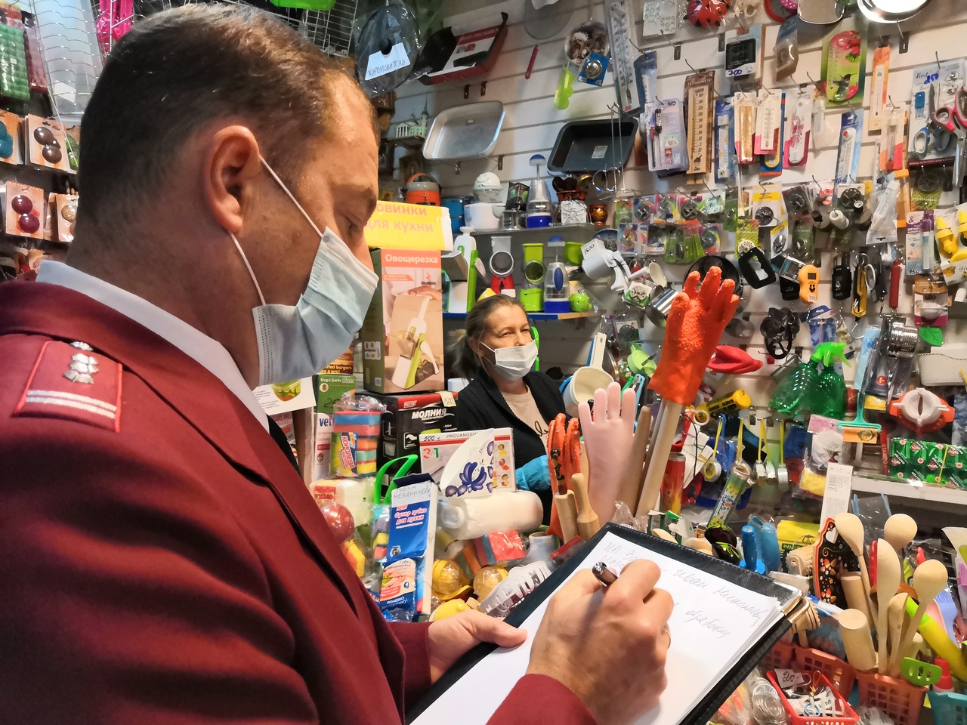](https://adm.rkursk.ru/files/13/images/111997_53_113502.jpg)

[](https://adm.rkursk.ru/files/13/images/111997_53_113504.jpg)